INFORMAÇÃO DE IMPRENSA

Michelin XTRA Load

Nova geração de pneus para dumpers rígidos
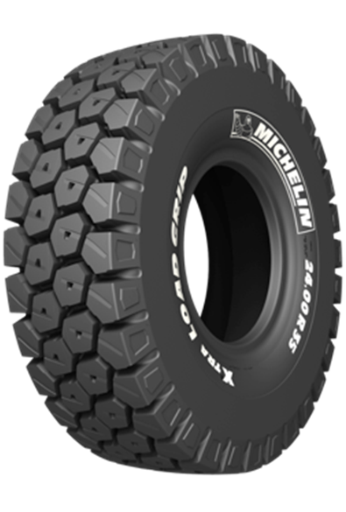
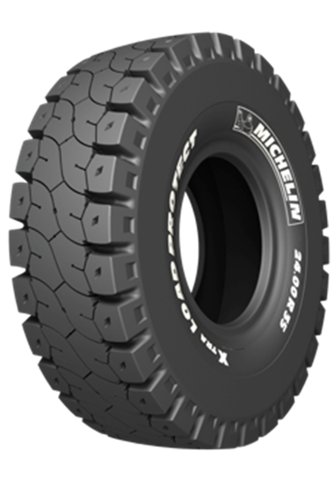

Dossier de imprensa

Outubro de 2017

Sumário

- Em síntese
A Michelin apresenta a sua nova geração de pneus para dumpers rígidos:
MICHELIN® X®TRA Load ……..………………………………………...…………………....….… 3
- MICHELIN® X®TRA Load …………………………….…………….…….…………………….…....… 4
- MICHELIN® X®TRA Load ^{Grip} ...……………………………..……………….....……..……..…..………… 6
- MICHELIN® X®TRA Load ^{Protect} …...………………………………………………………………….…….. 8
- Alguns números chave sobre o Grupo Michelin .…………………………………….………....……….. 10

Em síntese

A Michelin apresenta a sua nova geração de pneus para dumpers rígidos: MICHELIN® X®TRA Load
O novo MICHELIN® X®TRA Load é a primeira gama de pneus 24.00 R 35 “3 estrelas” do mercado. É composta por dois pneus para dumpers rígidos de 40 a 80 toneladas, que oferecem uma capacidade de carga aumentada, uma duração otimizada e uma maior produtividade graças a um TKPH/TMPH melhorado.

MICHELIN® X®TRA LOAD ^{PROTECT}

Para condições abrasivas, duras e agressivas, em solos planos, secos, em que a proteção e a resistência ao dano são a prioridade, como em pedreiras ou em obras.

MICHELIN® X®TRA LOAD ^{GRIP}

Para os terrenos moles, enlameados e instáveis que, muitas vezes, se encontram nas operações mineiras e de extração, em pendentes ou inclinação, em que a aderência e a tração são a prioridade.

MICHELIN® X®TRA Load
Após vários anos de serviços eficientes e uns milhares de milhões de toneladas de materiais transferidos, a Michelin substitui os neumáticos XDT, X®QUARRY S e X®HAUL, referências para dumpers rígidos na dimensão 24.00 R 35. O aumento do potencial de carga útil da nova gama reflete-se no seu novo nome: MICHELIN® X®TRA LOAD. Esta gama de pneus para dumpers rígidos de 40 a 80 toneladas de carga útil, disponível desde o dia 1 de julho de 2017, é constituída pelo primeiro pneu 24.00 R 35 “3 estrelas” do mercado.
A nova gama MICHELIN® X®TRA LOAD permitirá maximizar a produtividade e a continuidade das operações, independentemente das condições de utilização. Além do aumento da capacidade de carga, a gama X®TRA LOAD beneficia de uma melhoria na duração dos pneus e de um grande aumento do TKPH, de maneira que as cargas mais pesadas se podem deslocar mais longe, no mesmo tempo. As três áreas principais melhoradas são:
A capacidade de carga é fundamental para todas as máquinas de movimentação de terras e a nova carcaça reforçada do MICHELIN® X®TRA LOAD tornam-no efetivamente no primeiro pneu 24.00 R35 do mercado classificado com “3 estrelas” . Esta distinção premeia um design otimizado que melhora a distribuição de forças no interior do pneu. Em concreto, isto equivale a um aumento da carga útil de 8%, ou a uma carga de capacidade de nove toneladas adicionais por máquina. Multiplicado pelo número de ciclos diários, isto representa um enorme aumento da produtividade.
A resistência ao desgaste do pneu X®TRA LOAD também se aumentou 8% em relação ao X®QUARRY S, graças a um maior volume de caucho na banda de rolamento e uma melhor distribuição das cargas na superfície em contacto com o solo. O volume de caucho nos novos pneus supera pelo menos 9% ao do X®QUARRY S, e quase 30% ao de alguns pneus premium da mesma dimensão. Além disso, este maior volume de caucho na banda de rolamento proporciona uma melhor distribuição das cargas, uma melhor resistência ao desgaste e um aumento da duração. A resistência do pneu também foi melhorada graças à nova escultura. O MICHELIN® X®TRA LOAD ^{PROTECT} incorpora, especialmente, blocos entrelaçados e dissipa mais o calor. Estas melhorias permitem uma redução da temperatura na superfície da banda de rolamento de até 12°C.
A produtividade, medida em TKPH/TPMH, está em função da carga e da distância percorrida numa hora. Para os novos pneus X®TRA LOAD ^{GRIP} e X®TRA LOAD ^{PROTECT}, o TKPH aumentou-se em pelo menos 20,3% e 13,8%, respetivamente, no composto A4, e em, pelo menos, 11,7% e 41,7% no composto B, em relação às gamas anteriores. Esta capacidade de carga e de velocidade aumentada permitirá aos utilizadores otimizar os ciclos da máquina e aumentar a sua produtividade.
O novo pneu MICHELIN® X®TRA LOAD pneu de carga Michelin está disponível em duas versões, concebidas para as duas principais utilizações dos dumpers rígidos:
MICHELIN® X®TRA LOAD ^{GRIP}: Para os terrenos moles, enlameados e instáveis que, muitas vezes, se encontram nas operações mineiras e de extração, em pendentes ou inclinação, em que a aderência e a tração são a prioridade.
MICHELIN® X®TRA LOAD ^{PROTECT}: Para condições abrasivas, duras e agressivas, em solos planos, secos, em que a proteção e a resistência ao dano são a prioridade, como em pedreiras ou em obras.
Com os seus dois novos compostos da banda de rolamento (A4 e B), a nova gama simplifica as operações dos utilizadores e facilita aos distribuidores gerir as suas existências. A oferta da Michelin evolui da seguinte maneira:

XDTA4** substituído pelo X®TRA LOAD ^{GRIP} A4***
XDTB** / X-TRACTION SC substituído pelo X®TRA LOAD ^{GRIP} B***
X-QUARRY S** substituído pelo X®TRA LOAD ^{PROTECT} A4***
X-HAUL** substituído pelo X®TRA LOAD ^{PROTECT} B***

MICHELIN® X®TRA LOAD ^{GRIP}
- Para os terrenos moles, enlameados e instáveis que, muitas vezes, se encontram nas operações mineiras e de extração, em pendentes ou inclinação, em que a aderência e a tração são a prioridade.
- Substitui o XDT e o X®Traction.
- 8% de carga útil adicional, graças a uma carcaça reforçada.
- Uma aderência melhorada, graças ao aumento de 30% dos bordos dos tacos na superfície de contacto (em comparação com o XDT), para otimizar a tração.
- Um TKPH melhorado, graças a uma nova banda de rolamento e a uma melhor dissipação do calor:
  - Composto A4: 320 TKPH para o X®TRA LOAD ^{GRIP} em relação aos 266 TKPH para o XDTA4, isto é, uma diferença de 20,3%.
  - Composto B: 503 TKPH para o X®TRA LOAD ^{GRIP} em relação aos 444 TKPH para o XDTB, isto é, uma diferença de 11,7%.
- Resistência ao desgaste aumentada 8%, graças ao maior volume de caucho na superfície de contacto, e uma resistência aos danos melhorada, com a integração de cabos anticorrosão. O X®TRA LOAD ^{GRIP} incorpora 17% de borracha adicional, em comparação com o seu precedente, o XDT, e 19% mais em comparação com o BRIDGESTONE® VMPT.
- Em equipamento original, as homologações realizar-se-ão este ano e o lançamento será em dezembro de 2017.

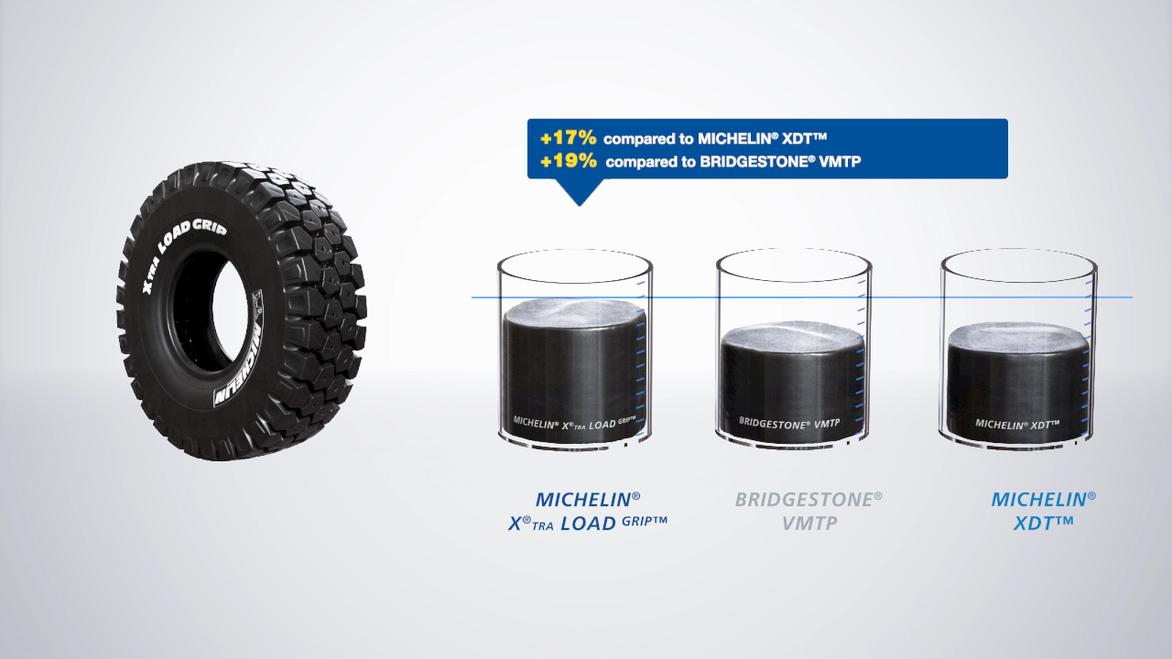
comparado com
comparado com

MICHELIN® X®TRA LOAD ^{PROTECT}
- Para condições abrasivas, duras e agressivas, em solos planos, secos, em que a proteção e a resistência ao dano são a prioridade, como em pedreiras ou em obras.
- Substitui o X®QUARRY S e o X®HAUL.
- 8% de carga útil adicional, graças a uma carcaça reforçada.
- Um TKPH melhorado, graças a uma nova banda de rolamento e a uma melhor dissipação do
calor:
  - Composto A4: 320 TKPH para o X®TRA LOAD ^{PROTECT} em relação aos
281 TKPH para o X®Quarry S, isto é, uma diferença de 13,8%.
  - Composto B: 503 TKPH para o X®TRA LOAD ^{PROTECT} em relação aos 355
TKPH para o X®HAUL, isto é, uma diferença de 41,7%.
- Uma nova escultura que integra blocos interligados no ombro e uma melhor distribuição das cargas na zona de contacto.
- Resistência ao desgaste aumentada 8%, graças ao maior volume de caucho na superfície de contacto, e uma resistência aos danos melhorada, com a integração de cabos anticorrosão. O X®TRA LOAD ^{PROTECT} incorpora 9% de borracha adicional, em comparação com o seu precedente, o X®QUARRY S, e 29% mais em comparação com o BRIDGESTONE® VRLS.
- Uma nova banda de rolamento altamente protetora e resistente aos danos, capaz de resistir a penetração de um objeto cortante até aos 147 mm sem danos no pneu.
- Em equipamento original, as homologações realizar-se-ão este ano e o lançamento será em dezembro de 2017.

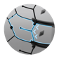

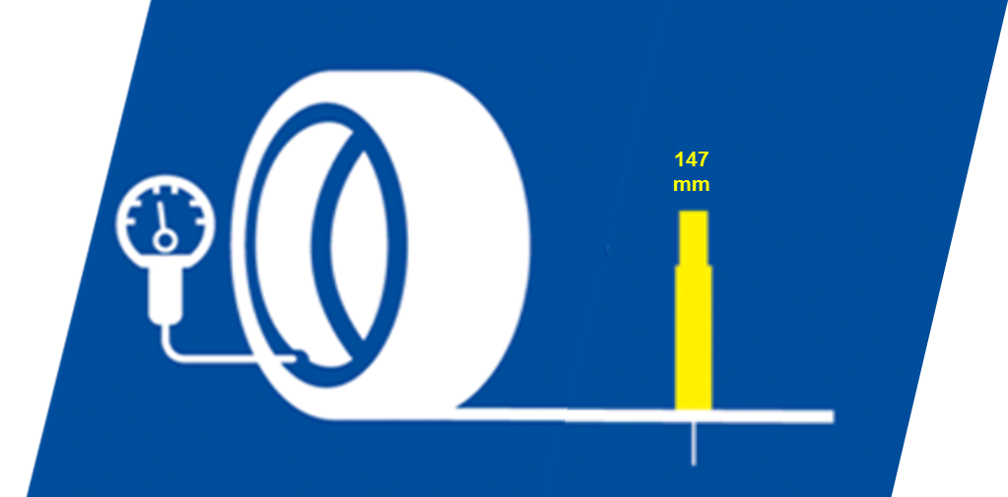
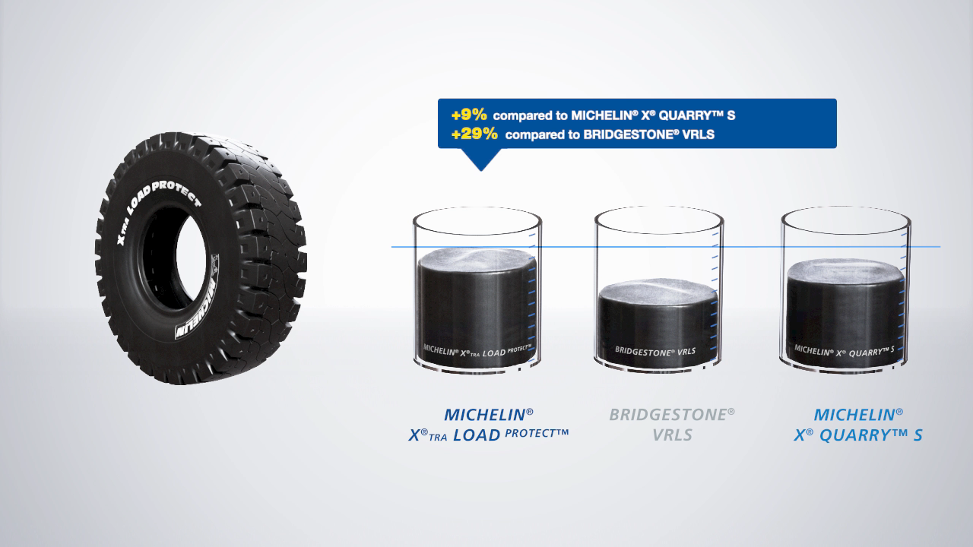
comparado com
comparado com
Anexo

Alguns números chave sobre o Grupo Michelin
Fundação: 1889
Implantação industrial: 68 fábricas em 17 países
Número de empregados: 111 700 em todo o mundo
Centro de Tecnologias: Mais de 6000 investigadores em 25 instalações e três continentes (Europa, América e Ásia).
Orçamento anual para I+D: Cerca de 700 milhões de euros.
Produção anual: 184 milhões de pneus cada ano, mais de 16 milhões de mapas e guias vendidos em mais de 170 países e 1200 milhões de itinerários calculados através de ViaMichelin.
Vendas líquidas em 2016: 20 907 milhões de euros.

Um amplo número de marcas para cobrir todos os segmentos do mercado: Michelin, BFGoodrich, Kleber, Uniroyal, Riken, Taurus, Kormoran, Warrior, Pneu Laurent, Recamic, Michelin Remix, Euromaster, TCI Tire Centers, Tyre Plus.
Descubra toda a história do Grupo Michelin visitando l’Aventure Michelin. A atualidade e a informação útil encontra-se em www.laventuremichelin.com.

A Michelin ambiciona melhorar de maneira sustentável a mobilidade dos seus clientes. Líder do sector do pneu, a Michelin concebe, fabrica e distribui os pneus mais adaptados às necessidades e às diversas utilizações dos seus clientes, assim como serviços e soluções para melhorar a sua mobilidade. De igual modo, a Michelin oferece aos seus clientes experiências únicas nas suas viagens e deslocações. A Michelin também desenvolve materiais de alta tecnologia para a indústria ligada à mobilidade. Com sede em Clermont-Ferrand (França), a Michelin está presente em 170 países, emprega 111 700 pessoas e dispõe de 68 centros de produção em 17 países que, em 2016, fabricaram 187 milhões de pneus. (www.michelin.es).

DEPARTAMENTO DE COMUNICAÇÃO

Avda. de los Encuartes, 19

28760 Tres Cantos – Madrid – ESPANHA
Tel.: 0034 914 105 167 – Fax: 0034 914 105 293

Anteriormente, a maioria dos pneus na dimensão 24.00 R 35 estavam classificados com **; o pneu X®TRA LOAD é o primeiro com ***. A classificação de estrelas indica a capacidade de carga para uma dimensão dada - Tire and Rim Association.
Toneladas por quilómetro/milhas por hora.

